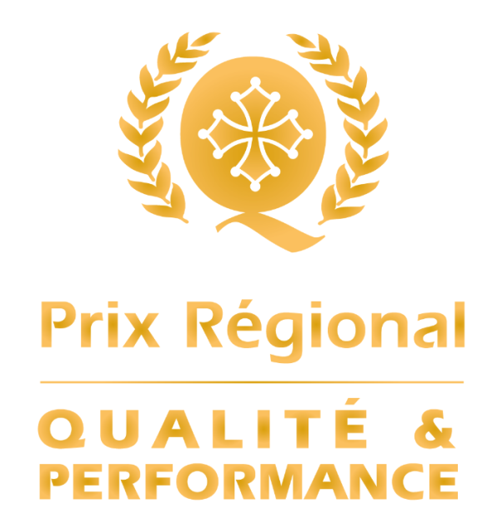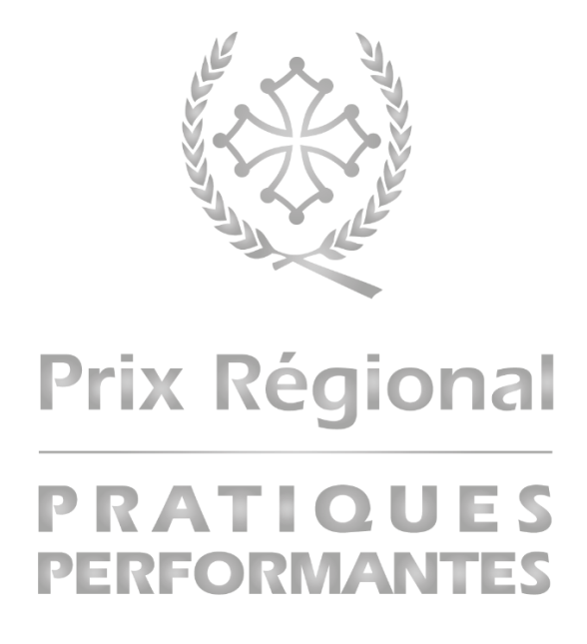RÈGLEMENT

Prix Régional Qualité Performance (PRQP 2018)

Prix Régional des Pratiques Performantes (PRPP 2018)

1/ Généralités

L’Association France Qualité Performance Occitanie, membre de l’association France Qualité Performance (AFQP) décerne des prix destinés à reconnaître et faire connaître des entreprises, organisations, services publics de la région Occitanie qui mettent en œuvre avec succès des démarches qualité. Deux types de Prix sont décernés :
- le Prix Régional Qualité Performance (PRQP)
- les Prix Régionaux des Pratiques Performantes (PRPP).

Le Prix Régional Qualité Performance et les Prix Régionaux des Pratiques Performantes s’appuient sur le modèle de l’European Fondation for Quality Management (EFQM) version 2013.
- Le Prix Régional Qualité Performance récompense l’organisme qui a obtenu le meilleur score par rapport à l’ensemble des 9 critères (« Facteurs » & « Résultats ») de l’EFQM. Il y a un seul lauréat récompensé annuellement.
- Les Prix Régionaux des Pratiques Performantes récompensent les organismes qui ont su mettre en œuvre avec succès un des 5 critères « Facteurs » de l’EFQM, avec des résultats démontrables. Il peut y avoir plusieurs prix décernés.

Le PRQP et le PRPP sont ouverts aux organismes établis en région Occitanie. Les candidatures se font auprès de l’AFQP Occitanie. Les lauréats des prix régionaux peuvent être éligibles aux Prix France Qualité organisé annuellement par l’AFQP.

2/ Inscription & tarification

Pour candidater au c l’organisme candidat doit renseigner la fiche d’inscription disponible en téléchargement sur le site de l’AFQP Occitanie, et la renvoyer par mail à l’AFQP Occitanie : contact@afqp-mipy.org dans les délais indiqués au chapitre 4 du présent document.

Prix Régional Qualité Performance | Adhérents à l’AFQP * | Non adhérents à l’AFQP**
Participation | gratuit | 150 € nets de taxes
Frais de gestion (dont déplacements) | 150 € nets de taxes | 150 € nets de taxes
TOTAL | 150 € nets de taxes | 300 € nets de taxes

Prix Régional des Pratiques Performantes | Adhérents à l’AFQP * | Non adhérents à l’AFQP**
Participation | gratuit | 60 € nets de taxes
Frais de gestion (dont déplacements) | 60 € nets de taxes | 60 € nets de taxes
TOTAL | 60 € nets de taxes | 120 € nets de taxes

* applicables aux organismes adhérant à l’AFQP Occitanie à jour de leur cotisation 2018, ou qui demandent leur adhésion à l’AFQP Occitanie lors de la présente inscription
** conditions d’adhésion sur le site de l’AFQP Occitanie accéder aux conditions d'adhésion

3/ Dossier de candidature & facturation

A réception de la fiche d’inscription, l’AFQP Occitanie envoie au candidat :
- le dossier de candidature correspondant au prix choisi à retourner dans les délais indiqués dans le chapitre 4 du présent document
- la facture correspondant au prix et à la formule choisie (cf § 2)

L’AFQP Occitanie propose une assistance pour faciliter la compréhension du dossier et du fonctionnement du Prix.

4/ Dépôt de la fiche d’inscription et du dossier de candidature

 | Délai de dépôt (date au plus tard)
 | Fiche d’inscription | Dossier de candidature
Prix Régional Qualité Performance | 30 juin 2018 | 15 septembre 2018
Prix Régional des Pratiques Performantes | 20 juin 2018 | 30 juin 2018

La fiche d’inscription et le dossier de candidature doivent être transmis par voie électronique à l’adresse suivante : contact@afqp-mipy.org)

5/ Analyse des dossiers de candidature et préparation des évaluations

La complétude des dossiers de candidature est assurée par le comité d’évaluation de l’AFQP Occitanie.
Le comité d’évaluation assure :
• l’enregistrement des dossiers,
• l’examen de recevabilité
• l’attribution du dossier à une équipe d’évaluateurs

Les évaluateurs étudient les dossiers, échangent avec le candidat pour préparer l’évaluation sur site qui se déroulera sur la période septembre/octobre 2018.
Les évaluateurs des Prix s’engagent à ne pas avoir de conflit d’intérêt avec les organismes candidats suivant les termes de la Charte Déontologique dont ils sont signataires.

6/ Jury du Prix

Le jury est constitué de personnes formées à l’utilisation du modèle EFQM et reconnues pour leur expertise en matière de démarche qualité.

Les membres du jury s’engagent à ne pas avoir de conflit d’intérêt avec les organismes candidats suivant les termes de la Charte Déontologique dont ils sont signataires.

Le jury décide de façon indépendante de l’attribution des Prix.

7/ Remise des Prix

La remise des Prix a lieu au cours d’une cérémonie officielle organisée en décembre 2018.

8/ Dispositions générales

Les participants sont tenus à l'acceptation du présent règlement et au respect du calendrier.
Les membres du jury comme les évaluateurs sont tenus au secret des délibérations. Ils s'engagent à ne divulguer aucune des informations fournies par les candidats.
L’AFQP Occitanie fournit aux lauréats un kit de communication leur permettant de valoriser le prix obtenu.
L’organisme lauréat autorise l’AFQP Occitanie et l’Association France Qualité Performance dont elle est membre à communiquer sur l’attribution du Prix.

Pour tout renseignement, contacter l’AFQP Occitanie

AFQP Occitanie
CCI Occitanie - 5, Rue Dieudonné Costes- BP 32
31701 BLAGNAC Cedex 7

contact@afqp-mipy.org
Tél : 07 82 19 94 02
Horaires d'ouverture : lundi, mardi, jeudi et vendredi de 10h à 12h

